**Homilie – Derde zondag van de Advent – jaar B 17.12.2023** *Jesaja 61, 1-2a.10-11 / Lucas 1, 46-50.53-54 (= Psalm) / 1 Tessalonicenzen 5, 16-24 / Johannes 1, 6-8.19-28*

Drieëndertig jaar geleden ben ik met dit evangelie op de derde Adventszondag aangesteld tot pastoor van de Heilig Kruisparochie en zes jaar later op diezelfde derde Adventszondag, dus met hetzelfde evangelie, pastoor van de Sint-Gummarusparochie. Een evangelie dat me daardoor toch wel dierbaar geworden is, met daarin voor mij toch wel een bijzondere zin: *‘Niet hij was het Licht, maar hij moest getuigen van het Licht’*. Met lukken en veel mislukken heb ik dat ook geprobeerd: te getuigen van het Licht. Het gaat niet om mij, zoals het ook niet ging om Johannes de doper, maar het gaat om de Komende, de Messias. Ik heb in die drieëndertig jaren als pastoor in Lier veel mooie momenten gekend, ook veel kritiek en tegenstand moeten ervaren.

Wat dat laatste betreft voel ik mij dan toch wel enigszins verwant aan Johannes de Doper die, zoals we zojuist gelezen hebben, zich moet verantwoorden tegenover een officiële Joodse delegatie. Want zijn optreden roept kritiek en tegenstand op, wat hem uiteindelijk noodlottig zal worden.

Wat doet of wat zegt Johannes dat de religieuze leiders het noodzakelijk achten hem te ondervragen over zijn activiteiten? De evangelist Johannes probeert ons een antwoord te geven. Was bij de evangelist Marcus Johannes de Doper ‘wegbereider’ en ‘voorloper’, dan is voor de evangelist Johannes zijn naamgenoot eerder een ‘getuige’. Zoals ik reeds zegde in het begin: de opdracht van de Doper bestaat erin *‘te getuigen van het Licht’*. Hij is degene die de Messias moet aanduiden, opdat de mensen in Hem zouden geloven.

Maar Johannes de Doper is een ‘lastige’ getuige. Want zijn verwijzing naar de Messias houdt tegelijk een verwijt in aan het adres van al diegenen die omwille van hun innerlijke blindheid de Messias niet kunnen of willen herkennen. De vragen die aan Johannes gesteld worden, zijn eigenlijk de verkeerde vragen aan de verkeerde persoon, want, zo zegt hij: ‘ik ben niet de Messias, ook niet Elia, enkel *de stem van iemand die roept in de woestijn’*.

Ik hoor hierin de uitnodiging om ook getuigenis af te leggen van Jezus, de Messias. Maar dat is niet zo eenvoudig. Hebben mensen nog behoefte aan een Jezus Christus? Ik voel dit in deze periode naar Kerstmis toe weer heel scherp aan. Het kerstgebeuren zoals het in het evangelie verteld wordt, het feest van de Gods Menswording en de manier waarop we dit als gelovigen vieren, verschilt zo enorm met de kerstsfeer rondom ons. En die afstand lijkt me nog te groeien. Er zijn kerstmarkten - gelukkig heet het nog zo in Lier, want ze maken er ook Wintermarkten van, verlichte kerstbomen… In alle mogelijk publicaties gaat het daarover, maar niets over kerstvieringen, middernachtmis, de geboorte van het Jezuskind...

Ja, het is moeilijk om te getuigen van het Licht... en toch moeten we het blijven doen. Blijven getuigen van die Christus, tegelijk met het programma waar Hij voor stond. En in dat programma van Jezus was ruim plaats voor solidariteit met medemensen. Daartoe worden wij dit weekend dan ook speciaal opgeroepen. Een actie als Welzijnszorg verdient in deze adventstijd onze bijzondere aandacht. Welzijnszorg vertelt eigenlijk juist hetzelfde als Johannes de Doper tweeduizend jaar geleden: *‘Maak recht de weg van de Heer! Want zonder dat jullie Hem herkennen staat Hij al in jullie midden!’* Welzijnszorg pleit voor structurele armoedebestrijding. Armoede is een realiteit voor heel wat mensen. Dat heeft een negatief effect op hun gezondheid, op onderwijskansen en kansen op een goede woning. Vandaag willen we samen met Welzijnszorg onze stem laten horen. Ik vermoed dat Johannes de Doper het daarover zou hebben moest hij hier vandaag staan.

Dat getuigenis van de Doper moet fascinerend geweest zijn. Een hele menigte komt naar hem luisteren en zijn succes is zo groot dat de religieuze leiders in Jeruzalem zich bedreigd voelen. Los van zijn ruw uiterlijk laat hij ons vandaag zijn binnenkant zien. *‘Niet hij was het Licht, maar hij moest getuigen van het Licht’*. En hij verlangt zelf zo sterk naar de komst van de Messias dat hij heel vrij kan zeggen: *‘Hij moet groter worden, ik kleiner’*. Hij houdt er nog even de spanning in: *‘Midden onder u staat Hij die gij niet kent, Hij die na mij komt’*. Het is een belofte waar ook wij deze dagen mogen van leven, een belofte die ons het vertrouwen geeft dat God ook nu weer bij ons wil komen wonen. Maken wij de paden voor Hem recht, mee door onze zorgende aandacht voor onze kansarme naaste medemens. Het zou de Heer zelf, de Messias, kunnen zijn.

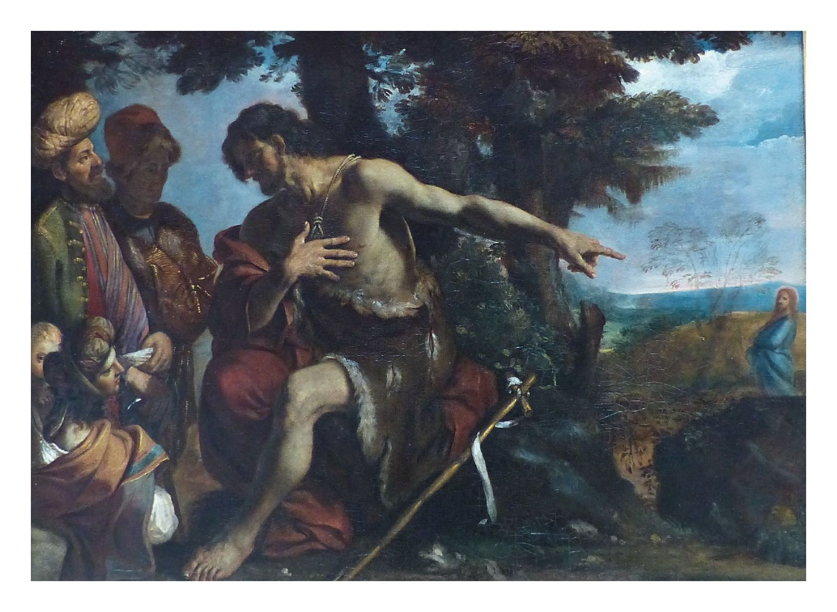

*Johannes de Doper predikt in de wildernis, Pier Franceso Mola, ca. 1640*

*Jan Verheyen – Lier.*

*3de Adventszondag B – 17.12.2023*